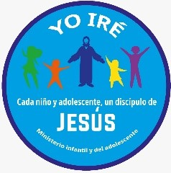**Unión colombiana del Sur**

**Calendario de actividades 2024**

***Ministerio infantil y del adolescente***

**Enero**

**Un Poquito De Descanso**

**Febrero**

**03.** Lanzamiento de Olimpiadas de Esperanza – Todo al año

**Marzo**

**16**. Día mundial del joven y del niño

**Abril**

**2 – 4.** Capacitación y EBV

**28**. Día verde y día de Esperanza

**Mayo**

**25**. Día mundial de oración por los niños en riesgo.

**Junio.**

EBV

**15 – 22** Semana de oración del niño y del Adolescente

**22**. Sábado del niño y del Adolescente.

**Agosto**

**24** Programa ENDITNOW

**Julio**

**20 – 30.** Diez días de oración – Tema: **Fe en cada Pisada.**

**Noviembre**

**16.** Día mundial de los niños vulnerables y huérfanos

**23.** Clausura de programa de olimpiadas de esperanza

**Diciembre**

**1 – 7** Semana de Mayordomía

**Princesas y Caballeros**: **E**scoge y **d**ecide - cada Asociación

**Semana de Evangelismo: J**esús **N**uestra **E**speranza- Cada Asociación.

